Мультимедиа Арт Музей приглашает на выставку «Битва за Москву»
22.11.2016
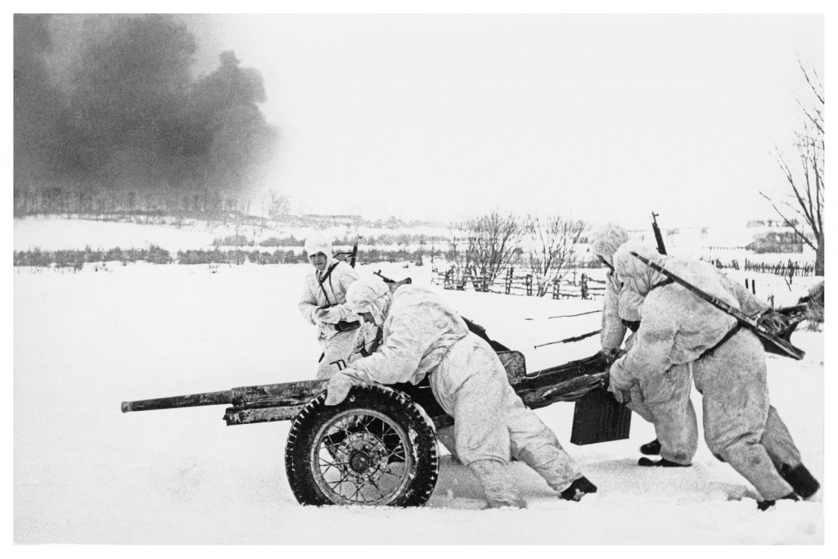

Фотовыставка «Битва за Москву», приуроченная к 75-летию знаменитого сражения Великой Отечественной войны, продлится в Музее Москвы до 22 января.
В рамках экспозиции музей представит работы классиков советской фотографии: Ивана Шагина, Александра Устинова, Аркадия Шайхета и других. Посетители выставки увидят уникальные кадры сражения, жизни москвичей в военное время и смогут прикоснуться к истории.
Мультимедиа Арт Музей находится по адресу: улица Остоженка, дом 16. Вход по заранее приобретенным билетам. Пенсионерам, школьникам и студентам очных отделений предоставляется льготы. Инвалиды I и II второй группы допускаются бесплатно.

Адрес страницы: http://hamovniki.mos.ru/presscenter/anons/detail/4257066.html
Управа района Хамовники города Москвы

